Titre : Modèle des communications au 3e colloque international du CIST
Colloque « En quête de territoire(s) / Looking for territories », 17-18 mars 2016, Grenoble
Auteurs
Claude Grasland, France Guérin-pace, Romain LAJARGE, Jean-Yves Moisseron
Résumé (environ 1 000 signes)
Ce texte donne les règles formelles pour la soumission d’une communication au 3e colloque international du CIST. Les communications retenues par le comité scientifique du colloque feront l’objet de proceedings qui seront distribués aux participants dès le début du colloque et seront consultables sur Internet. La taille des communications devra impérativement être comprise entre 10 000 et 15 000 signes (espaces compris), et se conformer aux règles formelles du présent modèle (nous recommandons aux auteurs de le prendre comme support direct pour rédiger leur communication).
Chaque communication comprendra un résumé (en français ET en anglais), 3 à 6 mots clés (en français ET en anglais), une introduction donnant l’objectif de la communication et la replaçant dans son domaine scientifique, des sections présentant les idées et résultats principaux de la communication en lien avec la thématique dans laquelle elle s’inscrit, ainsi qu’une bibliographie d’une dizaine de références.
Mots clés (3 à 6 mots clés)
Sciences du territoire, actes, communication, modèle, instructions
ABSTRACT (1,000 characters)
This text provides formal rules for submitting a paper to the 3rd CIST international conference. Communications selected by the conference scientific committee will be compiled within conference proceedings distributed to participants at the beginning of the conference, and available on the Internet. The communications size should be comprised between 10,000 and 15,000 characters (spaces included), and conform to the formal rules of the current template (we strongly recommend authors to use it as a direct support to write their communication).
Each communication will be composed of a summary (in French AND in English), 3 to 6 keywords (in French AND in English), an introduction setting the communication aim and replacing it within its scientific domain, sections presenting the communication ideas and main results related to the concerned topic, as well as around ten references bibliography.
KEYWORDs (3 to 6 keywords)
Territorial sciences, proceedings, communication, template, instructions
INTRODUCTION
Cette normalisation des communications a pour objectif de faciliter le travail du comité scientifique du colloque pour sélectionner les communications, et du comité d’organisation pour les mettre à la disposition des participants dès l’ouverture du colloque.
Il est par ailleurs important que l’intercompréhension de chercheurs venus de disciplines différentes soit la plus aisée possible. Cela suppose une présentation normalisée, expression aussi claire que possible, susceptible d’être comprise de chercheurs de diverses disciplines.
1. Règles formelles pour toute communication
Langue
Conformément aux deux langues du colloque, la communication doit être écrite, soit en français, soit en anglais.
Mise en page
Les communications devront être déposées sur le site http://cist2016.sciencesconf.org sous format Word portrait A4. Elles ne devront pas faire l’objet de modifications de la dimension de la page donnée par défaut par Word (marges : 2,5 cm haut, bas, droite, gauche). Tout le texte est justifié, dans la dimension donnée par défaut par Word ; seul le résumé fait l’objet d’un positionnement particulier dans le document (e.g. présent document : +2 cm à gauche, -2 cm à droite).
Police et mises en forme
La police est Arial 9 pour l’ensemble de la communication, sauf pour le titre de la communication (Arial 14), et pour les coordonnées des auteurs en fin de texte (Arial 8).
Le titre de la communication est en gras, minuscules, avec un espacement « avant le texte » de 18 points et « après le texte » de 6 points ; les titres des sections sont en gras et en majuscules, avec un espacement « avant le texte » de 18 points, et « après le texte » de 6 points ; les titres des sous-parties, s’il y en a, sont en gras, en minuscules, avec un espacement de 12 point avant le texte.
En dehors des titres des sections, les majuscules ne sont utilisées que pour les débuts de phrase et pour la première lettre des noms propres (ne pas écrire les noms propres entièrement en majuscules).
Outre les formes requises pour les titres et sous-titres (gras), pour les titres d’ouvrages et de revues scientifiques (italiques), et outre le format automatique usuel des URLs, nous recommandons aux auteurs un emploi absolument minimal des mises en forme (gras, souligné, italiques…). De même le recours aux puces et numéros devra être aussi parcimonieux que possible.
Structure du texte
La communication comporte un résumé d’environ 1 000 signes, suivi de mots clés (de 3 à 6 maximum) – les deux en français ET en anglais –, une courte introduction qui présente l’objectif du texte et le replace dans le contexte scientifique des auteurs.
Elle sera organisée autour de sections qui présenteront les résultats principaux et les apports de la communication à la thématique à laquelle elle se rattache. Les références bibliographiques du texte sont placées à la fin du texte ; elles ne devront pas dépasser une dizaine de références.
Cartes, figures et tableaux
Les cartes, figures et tableaux sont placés après le paragraphe qui fait explicitement appel à eux ; cet appel prend la forme suivante : (Carte [numéro de la carte], (Fig. [numéro de la figure]) ou (Tabl. [numéro du tableau]). Le titre complet de la carte, du tableau ou de la figure est placé en haut du document (Carte.1).
Dans l’éventualité que les actes du colloque mis à disposition des participants le jour du colloque soient imprimés en noir et blanc, il est important de vérifier que la reproduction en noir et blanc des cartes fournies en couleur soit lisible.

Carte 1. Localisation du campus Paris Diderot
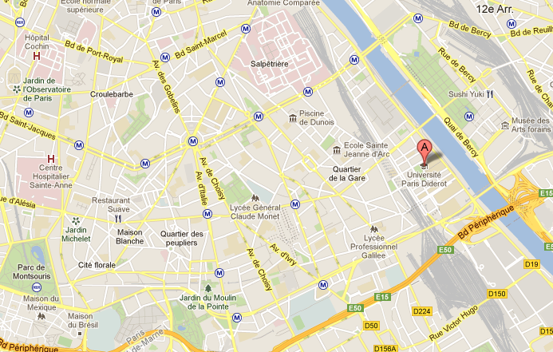

Standard des références bibliographiques (une dizaine maximum)
Pour les articles scientifiques : nom, initiale du prénom, année, « titre de l’article », nom de la revue en italiques, numéro (volume le cas échéant), lieu d’édition, éditeur.
Pour les chapitres d’ouvrage : nom, initiale du prénom, année, « titre du chapitre », in [nom, initiale du prénom] (dir.), nom de l’ouvrage en italiques, ), lieu d’édition, éditeur, pp.
Pour les actes de colloques scientifiques publiés : nom, initiale du prénom, année, « titre de la communication », Actes du colloque [préciser le thème, l’organisateur, le lieu et la date du colloque], éditeur, lieu de l’édition, pp.
Pour les ouvrages : nom, initiale du prénom, année, titre de l’ouvrage en italiques, éditeur, lieu d’édition, pages
L’ensemble de ces références sont appelées dans le texte de la communication de la façon suivante : entre parenthèses (nom de l’auteur ou des auteurs, année) lorsque la référence n’est pas incluse dans une proposition ; en mettant seulement l’année entre parenthèses lorsque la référence aux auteurs est incluse dans une proposition. Le colloque du CIST s’inspire en cela de l’exemple donné par Smith, Silva et Khumar (2007).
Notes de bas de page
Elles doivent être limitées le plus possible. Le maximum est, pour chaque page, de quatre lignes en bas de page. Le mieux est de n’en avoir aucune.
Coordonnées des auteurs
En fin de communication sont indiqués : le prénom et en gras le nom des auteurs ; puis sur une autre ligne leur rattachement institutionnel principal ; puis sur une dernière ligne leur adresse e-mail.
Recommandations aux auteurs sur le site du colloque
Toutes ces recommandations aux auteurs ainsi que les informations à jour sur le colloque sont disponibles sur http://cist2016.sciencesconf.org
2. Calendrier
- La soumission des propositions de communication doit être faite au plus tard le 1er septembre 2015, exclusivement via le site http://cist2016.sciencesconf.org
- La réponse du comité scientifique aux auteurs sera donnée par voie électronique courant novembre 2015.
- Un recueil des communications retenues sera distribué à l’ouverture du colloque sous forme papier.
3. Prolongements
Après avis du comité scientifique du colloque, la synthèse scientifique du colloque ainsi qu’une version plus longue de certaines des communications pourront faire l’objet d’une autre publication scientifique sous forme d’ouvrage collectif ou de numéros spéciaux de revues. Le comité d’organisation reviendra vers les auteurs concernés pour solliciter auprès d’eux cette version longue de leur communication, selon un format qui sera défini ultérieurement.
RéFéRENCES (5 à 10)
Smith B., Silva T., Khumar A., 2007, « Proceedings format », 15e colloque européen de Géographie théorique et quantitative « ECTQG », 7-11 septembre 2007, Montreux, Suisse, Presses de l’Université de Lausanne.
Les auteurs
Claude Grasland  UMS Riate, UMR Géographie-Cités, Université Paris 7  claude.grasland@parisgeo.cnrs.fr | France Guérin-Pace  UR12 Identités et territoires des populations, Ined  guerin@ined.fr | Romain Lajarge  UMR Pacte-Territoires, Université Grenoble Alpes  romain.lajarge@ujf-grenoble.fr | Jean-Yves Moisseron  UMR CESSMA,  IRD  moisseron@ird.fr

